ICS 13.120
Y 28

中华人民共和国国家标准
GB/T XXXXX—XXXX

消费品中邻苯二甲酸酯类增塑剂检测方法：热裂解-气相色谱/质谱法
Standard Test Method for Determination of Low Level,Regulated Phthalates in Consumer Product:Thermal Desorption-Gas Chromatography/Mass Spectrometry
点击此处添加与国际标准一致性程度的标识
（本稿完成日期：）

XXXX - XX - XX发布
XXXX - XX - XX实施


引 言

为保障人体健康，提高消费品生产质量和工艺，规范消费品中塑化剂的快速检测方法，制定本标准。
本标准规定了测定消费品中塑化剂的热裂解-气相色谱/质谱法。
本标准的附录A为规范性目录，附录B为资料性目录。
本标准由全国消费品安全标准化技术委员会(SAC/TC508)归口。
本标准主要起草单位：山东省产品质量检验研究院、中国标准化研究院等。
本标准主要起草人：
本标准为首次发布。

标准名称消费品中邻苯二甲酸酯类增塑剂检测方法:热裂解-气相色谱/质谱法
- 范围
  - 该检测方法提供了一种用热裂解—气相色谱/质谱法来定性和定量六种邻苯酯类增塑剂的方法。这六种邻苯酯类分别是BBP, DBP, DEHP, DNOP, DINP和 DIDP。其他邻苯二甲酸酯类增塑剂的检测也可参照本标准进行。
  - 该标准适用于含聚氯乙烯材料的消费品。
- 规范性引用文件
下列文件对于本文件的应用是必不可少的。凡是注日期的引用文件，仅所注日期的版本适用于本文件。凡是不注日期的引用文件，其最新版本（包括所有的修改单）适用于本文件。
GB/T 1844.1-2008 塑料 符号和缩略语 第1部分：基础聚合物及其特征性能
GB/T 1844.3-2008 塑料 符号和缩略语基本信息 第3部分：增塑剂
GB/T 2035-2008 塑料术语及定义
- 术语和定义

聚氯乙烯塑料 poly（vinyl chloride）plastic；PVC plastic

由氯乙烯的聚合物或由氯乙烯与其他单体组成的共聚物制得的塑料，共聚物中氯乙烯的质量占绝大多数。
- 原理

100 mg PVC 样品溶于THF中，加入甲醇沉淀PVC后，取10 μL 的上清液溶液用于TD-GC/MS分析。邻苯二甲酸酯类通过总离子流色谱图的保留时间和特征离子进行定性，通过选择性离子扫描SIM的峰面积来进行定量。

安全警示：使用四氢呋喃和二氯甲烷须在通风橱中进行。
- 试剂
  - 塑化剂标准溶液：市售标准品（BBP、DBP、DEHP、DNOP：500mg/L, DINP和 DIDP：5000mg/L）
  - 二氯甲烷（CH₂Cl₂）：色谱纯
  - 四氢呋喃（THF）：色谱纯
  - 甲醇（CH₃0H）：色谱纯
- 仪器和设备
  - 热裂解仪（TD/PY）：裂解温度范围室温～1050℃；
  - 气相色谱/质谱（GC/MS）：具70eV 的电子轰击（EI）电离源，具NIST 质谱图库、手动/自动调谐、数据采集、定量分析及谱库检索等功能；
  - 低温粉碎机：具备液氮冷冻功能；
  - 电子天平：精度0.01mg；
  - 超声波提取仪；
  - 具塞玻璃离心管：10mL；
  - 微量进样针：10μL。
- 分析步骤
  - 液膜法
    - 样品处理
      - 样品制备
取一定质量的待测样品低温粉碎或者剪碎至2mm×2mm以下，混匀。准确称取100mg试料两份。
      - 样品提取
将样品置于具塞玻璃离心管中，加入3.0mL四氢呋喃，超声提取至样品充分溶解后，加入7.0mL甲醇，静置，将PVC析出并沉淀完全，取上层清液待测。
    - 测定

由于测试结果取决于所用的仪器，因此不可能给出色谱分析的通用参数，设定的参数应保证色谱测定时，被测组分与其他组分能够得到有效的分离，以下参数仅供参考。
      - 热裂解工作条件
裂解炉温度：初始200℃，以20℃/min升至300℃，以5℃/min升至340℃，保持1min；
接口温度：320℃。
      - GC-MS工作条件
色谱柱：不锈钢毛细管色谱柱，固定相为5%二苯基二甲基聚硅氧烷，py UA-5（30m×250μm×0.25μm）或相当者；
程序升温：180℃，保持1min，以20℃/min升至300℃，保持8min；
载气：氦气，纯度≥99.999%，恒压模式；
进样口温度：300℃，分流比20:1；
色谱-质谱接口温度：280℃；
离子源：电子电离源EI，离子源温度230℃；
电子能量：70eV；
质量分析器：四级杆质量分析器；
扫描模式：全扫描（SCAN）模式定性，选择性离子扫描（SIM）模式定量；
溶剂延迟：3min；
增益系数：1.00。
标准工作溶液配制：用二氯甲烷稀释塑化剂标准溶液，分别配制BBP、DBP、DEHP、DNOP浓度为1.0，2.0，5.0，10.0，20.0，50.0mg/L和DINP、 DIDP浓度为10，20，50，100，200，500mg/L的系列标准溶液。
按照浓度由低到高的顺序，分别取10μL系列标准溶液加入微型样品杯中，上机测试。待测样品提取液的测试方法跟标准溶液相同。
- 6种塑化剂的保留时间和特征离子（液膜法）
序号 | 名称 | 保留时间（min） | 选择离子（m/z） | 丰度比
1 | DBP | 4.3 | 149，150，223，205 | 100:9:5:4
2 | BBP | 7.5 | 149，91，206，238 | 100:72:23:3
3 | DEHP | 8.6 | 149，167，279，150 | 100:50:32:10
4 | DNOP | 9.9 | 149，279，150，261 | 100:18:10:3
5 | DINP | 9.2~12.0 | 149，127，293，167 | 100:14:9:6
6 | DIDP | 10.0~13.0 | 149，141，307，150 | 100:21:16:10
    - 定性分析
进行样品测定时，如果检出的色谱峰的保留时间与标准品一致，并且在扣除背景后的样品质谱图中，所有的选择离子均出现，而且丰度比与标准品的丰度比相一致，则可判断样品中存在相应的邻苯二甲酸酯。
    - 定量分析
根据试液中被测物含量情况，选定浓度相近的标准工作溶液，在相同条件下分别对标准工作溶液和试液测试。标准溶液和试液中的待测定的邻苯二甲酸酯的响应值均应在仪器检测的线性范围内，如果试液的检测响应值超出仪器检测的线性范围，可适当稀释后测定。
本标准采用外标法对塑化剂进行定量分析。在色谱图中，选取适当的定量离子进行峰面积积分，DINP和DIDP应分别将所有同分异构体的色谱峰组的基线拉平后积分，计算其面积总和。
    - 结果计算
样品中每种邻苯二甲酸酯的含量按照式（1）计算：
（1）
式中：X_{i}—样品中某种邻苯二甲酸酯i的含量，单位mg/kg；
c—由校准曲线求得的提取液中某种邻苯二甲酸酯i的浓度，单位mg/L；
V—提取液体积，单位mL；
m—称样质量，单位g。
计算结果表示到个位数，保留三位有效数字。
    - 检出限、定量下限、回收率和精密度
      - 检出限和定量下限
- 6种塑化剂的检出限和定量下限
项目名称 | 测量范围（mg/kg） | 检出限（mg/kg） | 定量下限（mg/kg）
BBP、DBP、DEHP、DNOP | ≤10000 | 50 | 100
DINP、 DIDP | ≤100000 | 400 | 800
      - 回收率
在样品中定量加入适当已知浓度的标准溶液，按上述步骤7.1进行回收率分析。本标准的6种塑化剂的回收率为68%~136%。
      - 精密度
在重复性条件下获得的两次独立测试结果的绝对差值不大于这两个测定值的算术平均值的20%，以95%的置信度为前提。

  - 固体进样法
    - 样品处理
依据样品中塑化剂含量高低情况，酌情准确称取1.0~2.0mg待测样品，切成颗粒状或薄片状，置于微型样品杯中，待测。
    - 测定
      - 热裂解工作条件
裂解炉温度：400℃，保持0.1min；
接口温度：320℃。
      - GC-MS工作条件
色谱柱：不锈钢毛细管色谱柱，固定相为5%二苯基二甲基聚硅氧烷，py UA-5（30m×250μm×0.25μm）或相当者；
程序升温：180℃，保持1min，以20℃/min升至300℃，保持8min；
载气：氦气，纯度≥99.999%，恒压模式；
进样口温度：300℃，分流比20:1；
色谱-质谱接口温度：280℃；
离子源：电子电离源EI，离子源温度230℃；
电子能量：70eV；
质量分析器：四级杆质量分析器；
扫描模式：全扫描（SCAN）模式定性，选择性离子扫描（SIM）模式定量；
溶剂延迟：3min；
增益系数：1.00。
校准曲线绘制：用进样针分别移取塑化剂标准溶液1μL、2μL、4μL、8μL、10μL于微型样品杯中，按照含量由低到高的顺序，上机测试，得BBP、DBP、DEHP、DNOP含量为0.5μg、1.0μg、2.0μg、4.0μg、5.0μg和DINP、 DIDP含量为5μg、10μg、20μg、40μg、50μg的标准系列。
待测样品同样条件下直接上机测试。
- 6种塑化剂的保留时间和特征离子（固体进样法）
序号 | 名称 | 保留时间（min） | 选择离子（m/z） | 丰度比
1 | DBP | 5.8 | 149，150，223，205 | 100:9:5:4
2 | BBP | 7.9 | 149，91，206，238 | 100:72:23:3
3 | DEHP | 8.8 | 149，167，279，150 | 100:50:32:10
4 | DNOP | 10.0 | 149，279，150，261 | 100:18:10:3
5 | DINP | 9.2~12.0 | 149，127，293，167 | 100:14:9:6
6 | DIDP | 11.0~13.0 | 149，141，307，150 | 100:21:16:10
    - 定性分析
进行样品测定时，如果检出的色谱峰的保留时间与标准品一致，并且在扣除背景后的样品质谱图中，所有的选择离子均出现，而且丰度比与标准品的丰度比相一致，则可判断样品中存在相应的邻苯二甲酸酯。
    - 定量分析
根据样品中被测物含量情况，选定含量相近的标准工作曲线，在相同条件下分别测试。标准溶液和试液中的待测定的邻苯二甲酸酯的响应值均应在仪器检测的线性范围内，如果试液的检测响应值超出仪器检测的线性范围，应适当减少称样量。
本标准采用外标法对塑化剂进行定量分析。在色谱图中，选取适当的定量离子进行峰面积积分，DINP和DIDP应分别将所有同分异构体的色谱峰组的基线拉平后积分，计算其面积总和。
    - 结果计算
样品中每种邻苯二甲酸酯的含量按照式（2）计算：
（2）
式中：X_{i}—样品中某种邻苯二甲酸酯i的含量，单位mg/kg；
m₁—由校准曲线求得的提取液中某种邻苯二甲酸酯i的含量，单位μg；
m—称样质量，单位mg。
计算结果表示到个位数，保留三位有效数字。
    - 检出限、定量下限、回收率和精密度
      - 检出限和定量下限
- 6种塑化剂的检出限和定量下限
项目名称 | 测量范围（mg/kg） | 检出限（mg/kg） | 定量下限（mg/kg）
BBP、DBP、DEHP、DNOP | ≤25000 | 50 | 100
DINP、 DIDP | ≤250000 | 500 | 1000
      - 回收率
在样品中定量加入适当已知浓度的标准溶液，按上述步骤7.2进行回收率分析。本标准的6种塑化剂的回收率为65%~142%。
      - 精密度
在重复性条件下获得的两次独立测试结果的绝对差值不大于这两个测定值的算术平均值的20%，以95%的置信度为前提。

- 质量控制
  - 日常仪器核查
日常中和使用前，应对设备进行功能核查，确保设备性能满足要求。
  - 预防系统污染

空白聚合物材料或空白样品杯可用于空白样品分析。对具有高浓度分析物的试样进行分析后，应分析空白样品，直到每种邻苯二甲酸酯的背景浓度降至30 mg/kg或更低。为了降低空白值，应确保样品制备中使用的所有工具的清洁度。当基质效应严重抑制目标分析物离子时，应选择标准添加作为校准方法。

- （规范性附录）
本标准涉及的6种邻苯二甲酸酯类塑化剂
  - 本标准涉及的6种邻苯二甲酸酯类塑化剂
序号 | 邻苯二甲酸酯名称 | 英文名称（缩写） | CAS No | 化学分子式
1 | 邻苯二甲酸二丁酯 | Dibutyl phthalate（DBP） | 84-74-2 | C₁₆H₂₂O₄
2 | 邻苯二甲酸丁苄酯 | Benzyl butyl phthalate（BBP） | 85-68-7 | C₁₉H₂₀O₄
3 | 邻苯二甲酸二（2-乙基）己酯 | Dioctyl phthalate（DEHP） | 117-81-7 | C₂₄H₃₈O₄
4 | 邻苯二甲酸二正辛酯 | Di-n-octyl phthalate（DNOP） | 117-84-0 | C₂₄H₃₈O₄
5 | 邻苯二甲酸二异壬酯 | Diisononyl ortho-phthalate  （DINP） | 68515-48-0 | C₂₆H₄₂O₄
6 | 邻苯二甲酸二异癸酯 | Diisodecyl ortho-phthalate  （DIDP） | 26761-40-0 | C₂₈H₄₆O₄

- （资料性附录）
6种塑化剂的选择性离子扫描质谱图
  - 标准品的6种塑化剂的选择性离子扫描质谱图（液膜法）
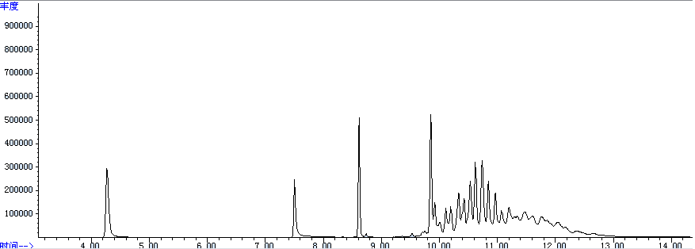
  - 实际样品的6种塑化剂的选择性离子扫描质谱图（液膜法）
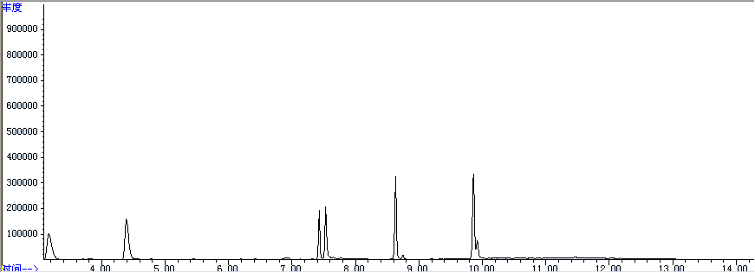

  - 标准品的6种塑化剂的选择性离子扫描质谱图（固体进样法）
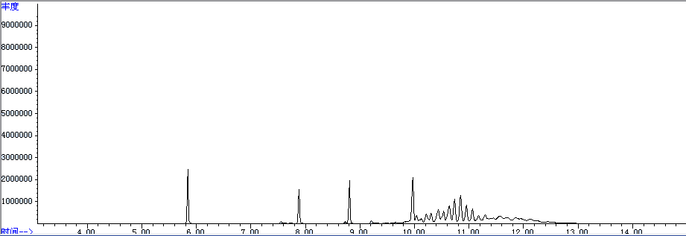
  - 实际样品的6种塑化剂的选择性离子扫描质谱图（固体进样法）



